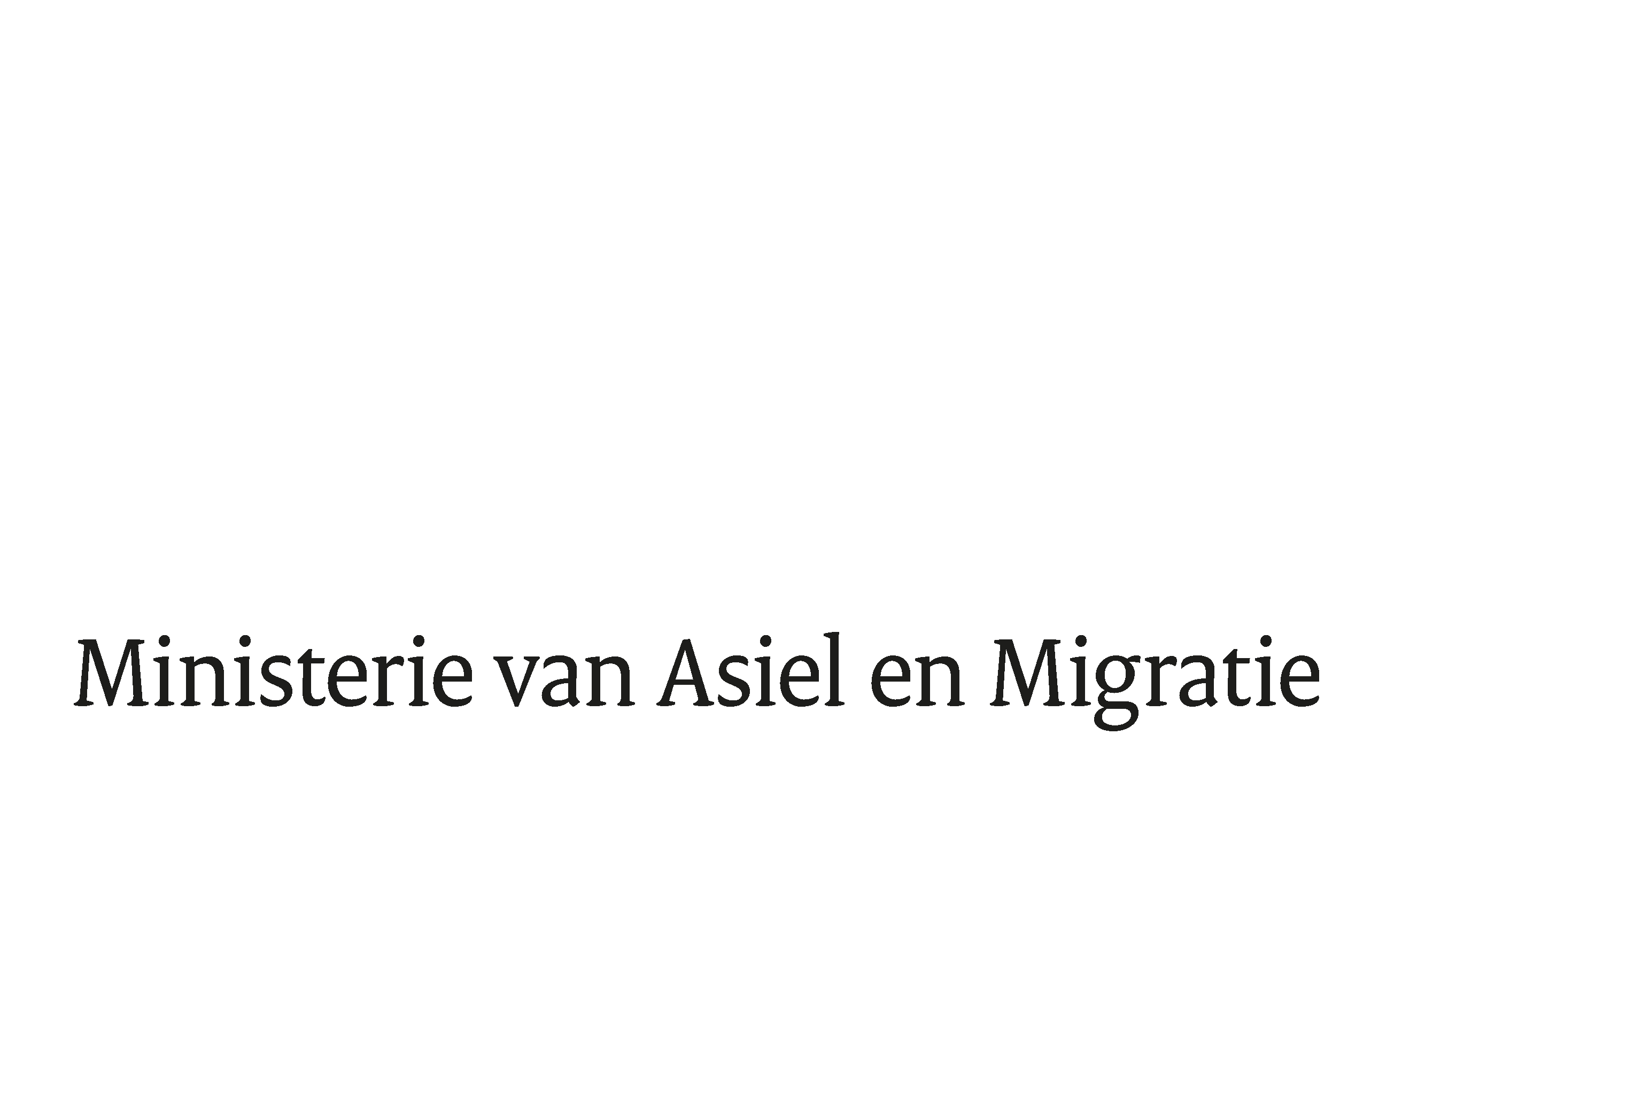

|  |
| --- |
|  |

|  |  |
| --- | --- |
| > Retouradres Postbus 20301 2500 EH  Den Haag | |
|  | |
|  | |
| Aan de Voorzitter van de Tweede Kamer  der Staten-Generaal  Postbus 20018  2500 EA DEN HAAG | |
|  | |
| Datum | 29 januari 2025 |
| Onderwerp | Uitstelbericht Kamervragen over het artikel 'Deze man nooit je opvang binnenlaten’. Hoe één asielzoeker een heel overheidsapparaat op stang kon jagen' |

|  |
| --- |
| Directie  Bestuursondersteuning    Turfmarkt 147  2511 DP  Den Haag  Postbus 20301  2500 EH  Den Haag  www.rijksoverheid.nl/jenv      Ons kenmerk  6040150  **Uw kenmerk**  2025Z00030  Bij beantwoording de datum en ons kenmerk vermelden. Wilt u slechts één zaak in uw brief behandelen. |

Hierbij deel ik u mede dat de schriftelijke vragen van het lid Boomsma (Nieuw Sociaal Contract), van uw Kamer aan de minister van Asiel en Migratie over het artikel 'Deze man nooit je opvang binnenlaten’. Hoe één asielzoeker een heel overheidsapparaat op stang kon jagen' (ingezonden 6 januari 2025) niet binnen de gebruikelijke termijn kunnen worden beantwoord, aangezien nog niet alle benodigde informatie is ontvangen.

Ik streef ernaar de vragen zo spoedig mogelijk te beantwoorden.

De Minister van Asiel en Migratie,

M.H.M. Faber-Van de Klashorst

|  |
| --- |
|  |